# 模拟电子技术实验报告

## 实验内容

语音放大电路

### 电路结构

* 输入电路
* 前置放大器
* 带通滤波器
  + 高通滤波器 https://en.wikipedia.org/wiki/High-pass*filter#First-order*continuous-time_implementation
  + 低通滤波器 https://en.wikipedia.org/wiki/Low-pass*filter#Active*electronic_realization
* 功率放大器http://www.elecfans.com/yuanqijian/yinjiaotu/20180428669718.html

### 相关参数计算

$$\begin{matrix}差模电压增益： \\ 同相放大： & \\ & A_{d}=1+\frac{R_{f}}{R_{1}} \\ 反相放大： & \\ & A_{d}=−\frac{R_{f}}{R_{1}} \\ 共模电压增益： \\ & A_{v}=\frac{U_{oc}}{U_{ic}} \\ 共模抑制比： \\ & CMRR=|\frac{A_{d}}{A_{c}}| \\ 有源低通滤波器： \\ 截止频率： & \\ & f_{c}=\frac{1}{2πR_{2}C} \\ 通带增益(反相)： & \\ & A=−\frac{R_{2}}{R_{1}} \\ 有源高通滤波器： \\ 截止频率： & \\ & f_{c}=\frac{1}{2πR_{1}C}\end{matrix}$$

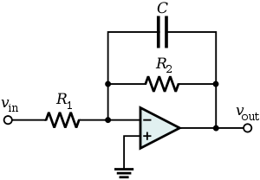

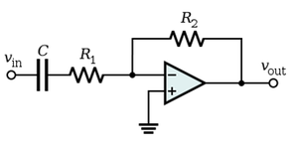

## 部分电路设计

1. 前置放大电路
2. 带通滤波电路
   1. 高通滤波器
   * 根据要求，高通滤波器需要过滤掉频率在300Hz一下的信号，根据计算公式，使用相应阻值大小的电阻，原理电路图如下：
   1. 低通滤波器
   * 低通滤波器需要过滤频率高于3kHz的信号，因此
3. 功率放大电路